2008年四川省广安市中考数学试卷

注意事项：
1.本试卷共8页，满分150分，考试时间120分钟.
2.答卷前将密封线内的项目填写清楚.
3.用蓝、黑墨水笔直接答在试题卷中.
4.解答题要写出必要的文字说明、证明过程或演算步骤.
一、选择题：每小题给出的四个选项中，只有一个选项符合题意要求，请将符合要求的选项的代号填入题后的括号内．(本大题共5个小题，每小题4分，共20分)
1．的倒数是（ ）
A． B．2 C． D．
2．截止2008年6月1日12时，我国各级政府共投入四川汶川救灾资金达22609000000元，这项
资金用科学记数法表示为（ ）
A．元 B． 元 C． 元 D．元
3．一位卖“运动鞋”的经销商到一所学校对200名学生的鞋号进行了抽样调查，经销商最感兴趣的
是这组鞋号的（ ）
A． 中位数 B．平均数 C．众数 D．方差
4．下列图形中的曲线不表示是的函数的是（ ）
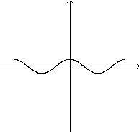
v
x
0
D
v
x
0
A
v
x
0
C
y
O
B
x

5．下列说法中，正确的是（ ）
A．等腰梯形既是中心对称图形又是轴对称图形．
B．平行四边形的邻边相等．
C．矩形是轴对称图形且有四条对称轴．
D．菱形的面积等于两条对角线长乘积的一半．

二、填空题：请把正确答案直接写在题后的横线上．（本大题共10小题，每小题4分，共40分）
6．计算： ．
O
D
C
A
B
图1自动
7．若是同类项，则 ．
8．如图1，在⊙O中，AB为⊙O 的直径，弦CD⊥AB，∠AOC=60º，则∠B= ．
9．在平面直角坐标系中，将直线向上平移动4个单位长度后，所得直线的解析式为 ．
10．如图2，该圆锥的左视图是边长为2cm的等边三角形，则此圆锥的侧面积为 cm²．
11．如图3，当输入时，输出的 ．
输出y
输入x
图2
图3

12．某初一2班举行“激情奥运”演讲比赛，共有甲、乙、丙三位选手，班主任让三位选手抽签决定演讲先后顺序，从先到后恰好是甲、乙、丙的概率是 ．
13．若分式无意义，当时，则 ．
14．在同一坐标系中，一次函数与反比例函数的图象没有交点，则常数的取值范围是 ．
P
B
C
A
D
M
图4
15．如图4，菱形ABCD中，∠BAD=60º ，M是AB的中点，P是对角线AC上的一个动点，若PM+PB的最小值是3，则AB长为 ．

三、解答题（本大题共3个小题，第16小题7分，第17、18小题各8分，共23分）
16．计算：．

17．先化简再求值：，其中．

18．“5．12”汶川地震发生后，某天广安先后有两批自愿者救援队分别乘客车和出租车沿相同路线从广安赶往重灾区平武救援，下图5表示其行驶过程中路程随时间的变化图象．
（1）根据图象，请分别写出客车和出租车行驶过程中路程与时间之间的函数关系式（不写出自变量的取值范围）；
（2）写出客车和出租车行驶的速度分别是多少？
（3）试求出出租车出发后多长时间赶上客车？
123 4 5（小时）
200

150

100

50

O
y(千米)
出租车
客车
图5

四、解答题（本大题共2小题，每小题9分，共18分）
19．如图6是华扬商场5月份销售A、B、C、D四种品牌的空调机销售统计图．
（1）哪种品牌空调机销售量最多？其对应的扇形的圆心角为多少度？
（2）若该月C种品牌空调机的销售量为100台，那么其余三种品牌的空调机各销售多少台？
（3）用条形图表示该月这四种空调机的销售情况．
品牌
台数
A种10%
C种20%
D种40%
B种30%
图6

20．如图7，在梯形ABCD中，AD∥BC，E为CD中点，连接AE并延长AE交BC的延长线于点F．
（1）求证：CF=AD；
（2）若AD=2，AB=8，当BC为多少时，点B在线段AF的垂直平分线上，为什么？
A
E
B
C
F
D
图7操作

五、解答题（本大题共3个小题，每小题9分，共27分）
21．如图8，某幼儿园为了加强安全管理，决定将园内的滑滑板的倾角由45º降为30º，已知原滑滑板AB的长为5米，点D、B、C 在同一水平地面上．
（1）改善后滑滑板会加长多少？（精确到0．01）
（2）若滑滑板的正前方能有3米长的空地就能保证安全，原滑滑板的前方有6米长的空地，像这样改造是否可行？说明理由 (参考数据： )
A
C
D
B
30º
图8
45º

22．在平面直角坐标系中，有A（2，3）、B（3，2）两点．
（1）请再添加一点C，求出图象经过A、B、C三点的函数关系式．
（2）反思第（1）小问，考虑有没有更简捷的解题策略？请说出你的理由．

23．“5．12”汶川特大地震灾害发生后，社会各界积极为灾区捐款捐物，某经销商在当月销售的甲种啤酒尚有2万元货款未收到的情况下，先将销售甲种啤酒全部应收货款的70%捐给了灾区，后又将该月销售乙种啤酒所得的全部货款的80%捐给了灾区．已知该月销售甲、乙两种啤酒共5000件，甲种啤酒每件售价为50元，乙种啤酒每件售价为35元，设该月销售甲种啤酒件，共捐助救灾款元．
（1）该经销商先捐款 元，后捐款 元．（用含的式子表示）
（2）写出与的函数关系式，并求出自变量的取值范围．
（3）该经销商两次至少共捐助多少元？
六、解答题（本大题满分10分）
24．如图9，AB为⊙O的直径，OE交弦AC于点P，交于点M，且=，
（1）求证：；
A
P
O
C
B
图9
M
E
（2）如果且，求⊙O的半径．

七、解答题（本大题满分12分）
25．如图10，已知抛物线经过点（1，-5）和（-2，4）
（1）求这条抛物线的解析式．
（2）设此抛物线与直线相交于点A，B（点B在点A的右侧），平行于轴的直线与抛物线交于点M，与直线交于点N，交轴于点P，求线段MN的长（用含的代数式表示）．
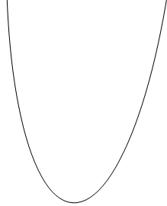
（3）在条件（2）的情况下，连接OM、BM，是否存在的值，使△BOM的面积S最大？若存在，请求出的值，若不存在，请说明理由．
x
O
P
N
M
B
A
y
y=x
x=m
图10

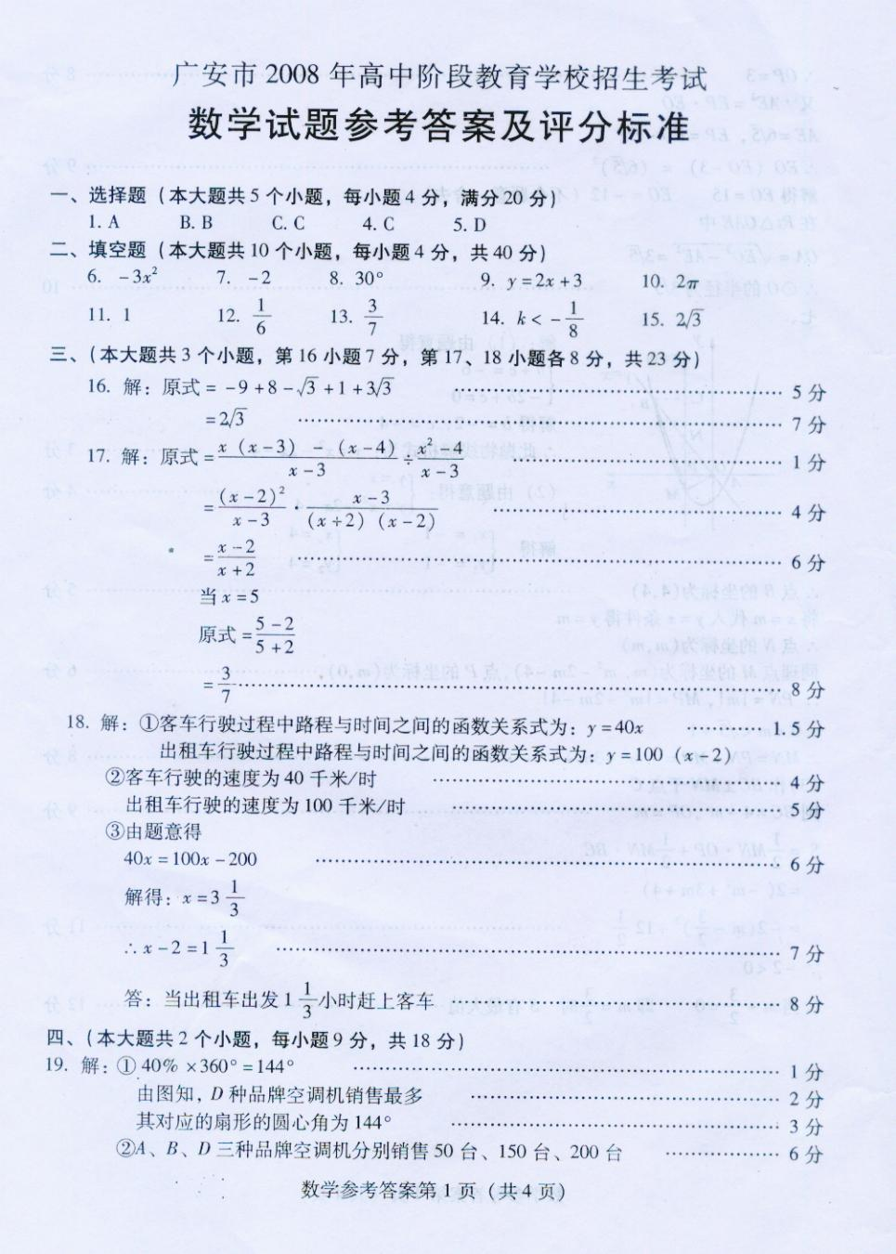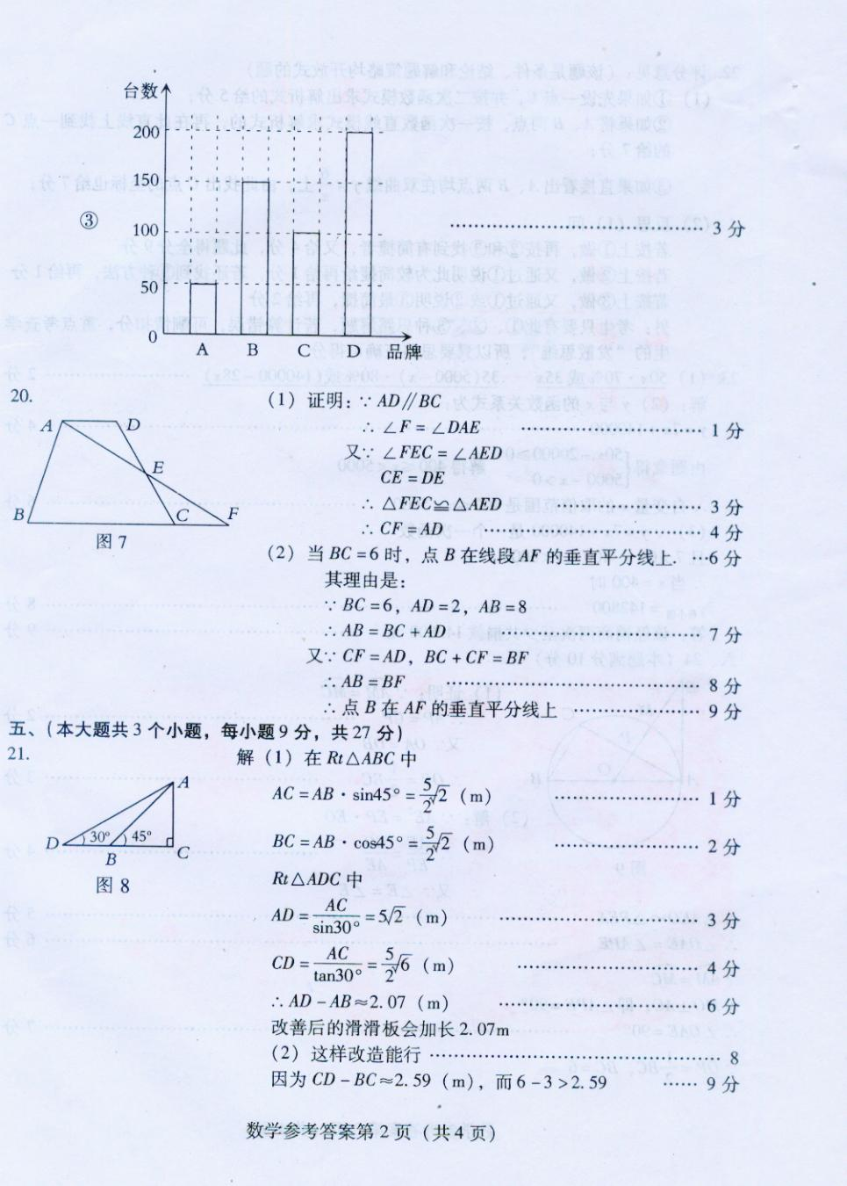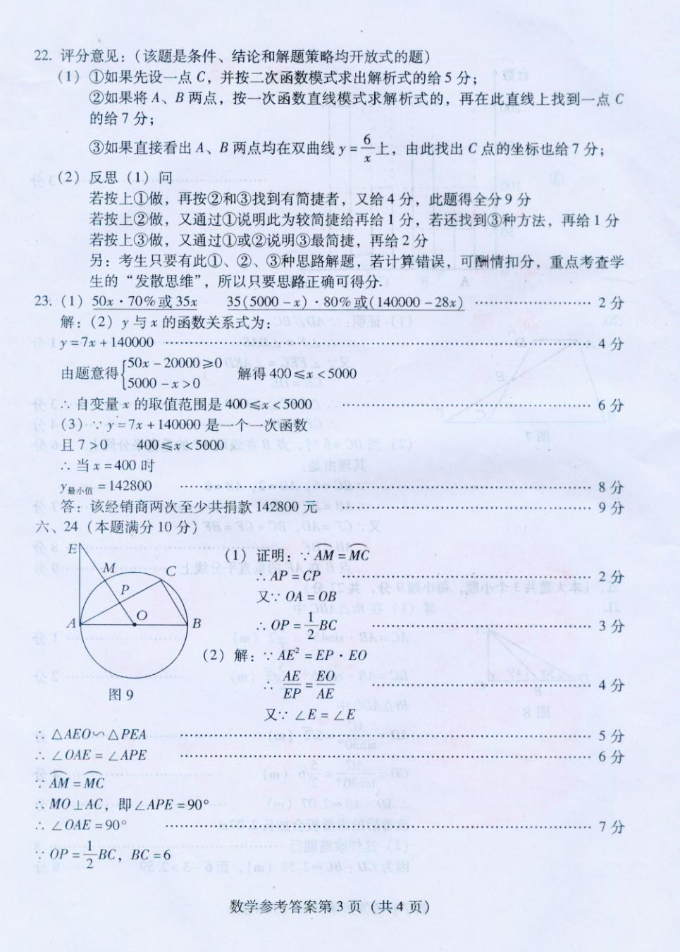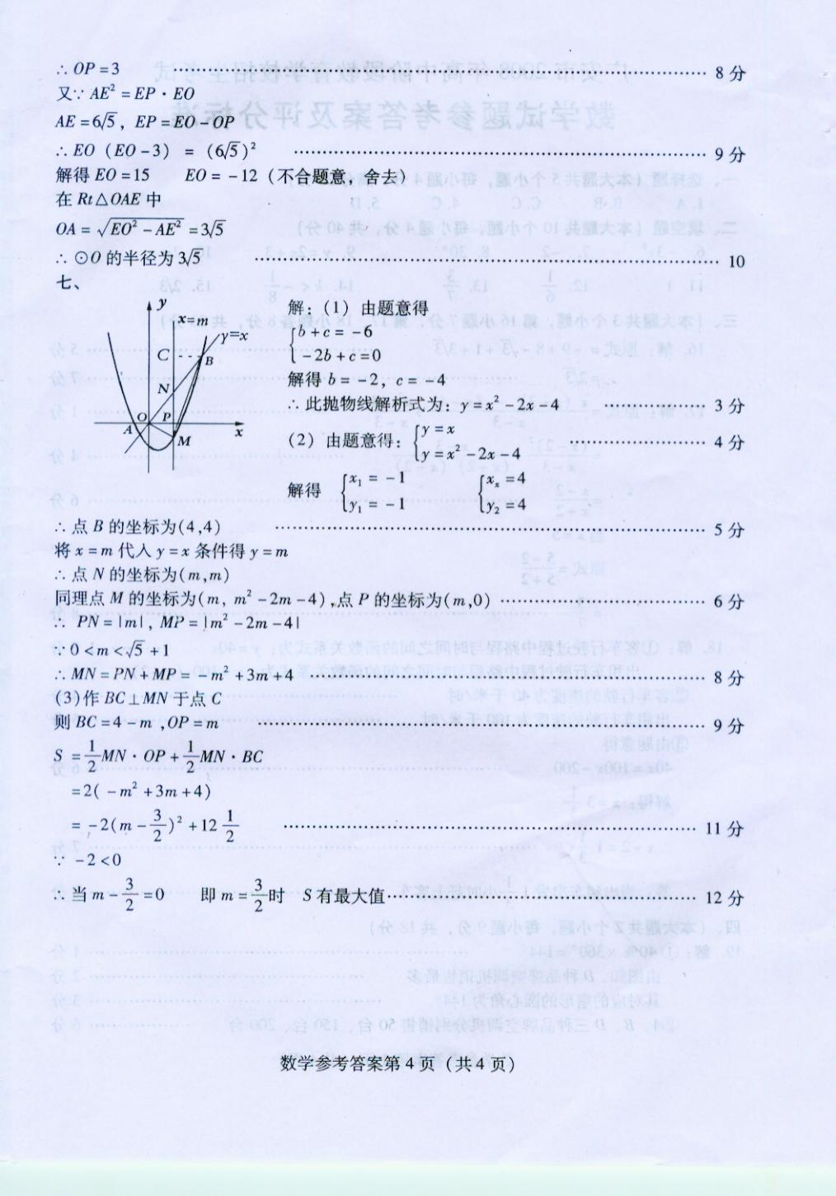

声明：本资料由 考试吧（Exam8.com） 收集整理，转载请注明出自 http://www.exam8.com
服务：面向较高学历人群，提供计算机类，外语类，学历类，资格类，会计类，工程类，医学类等七大类考试的全套考试信息服务及考前培训.

